EFEMÉRIDES DEL MES DE JULIO
9 DE JULIO
DÍA DE LA INDEPENDENCIA

Averigua en libros o internet:
- ¿Qué se celebra el 9 de Julio en nuestro país?
- ¿En qué año se firmó la Independencia?
- ¿Qué sucedió en la Asamblea de 1813?
- ¿Quiénes se reunieron en San Miguel de Tucumán?
- ¿Para qué se declaró de la Independencia?
- ¿Qué significa para vos la Independencia?
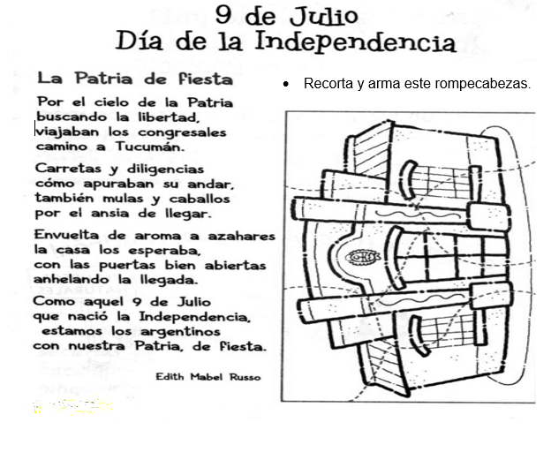
- Lee el texto y luego responde

- ¿Hacia dónde viajaron los congresales?
- ¿Qué medios de transportes usaron?
- ¿Qué buscaban para nuestra Patria?
Respuestas
1-El 9 de Julio se celebra la Declaración de la Independencia por el Congreso reunido en Tucumán. Fue una gesta histórica, en la que los representantes de las Provincias Unidas del Río de la Plata rompieron la subordinación con la monarquía española y renunciaron a cualquier otra dominación extranjera.-
2-El acta de la Independencia se firmó el 9 de julio de 1816 , donde prevaleció una postura que representaba al mandato de la mayoría de las provincias: investir a las Provincias Unidas del "alto carácter de una nación libre e independiente del rey Fernando séptimo, sus sucesores y la metrópoli".-
3- La Asamblea del Año XIII, también conocida como Asamblea General Constituyente y Soberana del Año 1813, fue un congreso de diputados de las Provincias Unidas del Río de la Plata convocado por el Segundo Triunvirato, que sesionó en Buenos Aires desde el 31 de enero de 1813 hasta el 24 de enero de 1815. Sus objetivos eran que los representantes de los pueblos libres reconocieran la soberanía del pueblo, proclamaran la independencia de las Provincias Unidas y redactaran una constitución que definiese el sistema institucional del nuevo estado.-
4- Asistieron diputados de Buenos Aires, Catamarca, Córdoba, Jujuy, La Rioja, Mendoza, Salta, San Juan, San Luis, Santiago del Estero y Tucumán; y también diputados del Alto Perú.
5- El Congreso Constituyente reunido en Tucumán en 1816 tenía dos grandes objetivos: declarar la Independencia de las Provincias Unidas y sancionar una Constitución con el fin de organizar jurídica y políticamente al territorio independizado.
6- Para mí la independencia significa lograr algo que necesitábamos, dejar de ser dominados por los españoles e independizarnos para decidir nosotros solos.
- Los congresales se dirigían a Tucumán.
- Utilizaron carretas y diligencias para viajar, tirados por mulas y caballos.
- Para nuestra PATRIA buscaban la libertad y la independencia.

